TW-XQ20A高压安全模拟测量实训台

一、产品简介
采用新能源汽车高压安全系统器件制作，展示新能源汽车高压安全系统的结构与工作原理，适合于各类院校对纯电动汽车高压安全系统理论和维修实训的教学需要。
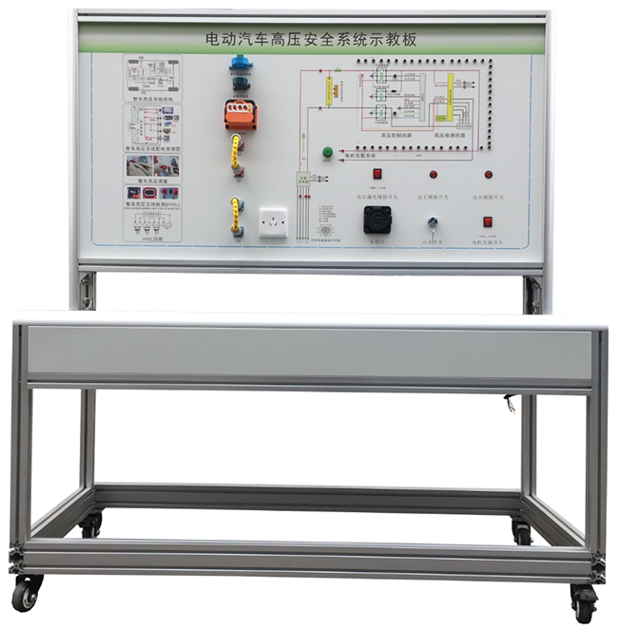
二、功能特点
1.采用模电与数电结合的方式，模拟纯电动车和混合动力车辆的高压用电区域、高压线路传递、低压电路对高压回路的保护，以及漏电可能发生的区域、漏电的状态。
2.通过专用漏电检测设备，模拟检测过程。
3.模拟测量漏电可能发生的区域、漏电的状态、高压互锁工作过程。
4.面板采用4mm厚铝塑板，面板UV平板喷绘打印有彩色图板；学员可直观对照图板和实物，认识和分析系统的工作原理。
5.面板上安装有检测端子、可直接在面板上检测系统电路元件的电信号，如电阻、电压、电流、频率信号等。
6.设备框架采用40mm×40mm和40mm×80mm两种一体化全铝合金型材搭建，耐油耐腐蚀并易于清洁，台面宽40CM,台面铺装32mm厚彩色高密度复合板,经久耐用不生锈，带4个带自锁装置万向脚轮，便于移动。
7.配套实训指导书等教学资料，包含工作原理，实训项目，故障分析等要点说明。
三、技术规格
1.设备外形尺寸（mm）：1500×700×1700mm （长*宽*高）
2.面板外形尺寸（mm）：1448×940mm（长*宽）
3.输入电源；交流220V±10% 50Hz
4.工作电源；DC12V
5.工作温度：-40℃～+50℃
6.动力电池组：锂电池24V20AH带充电器
四、实训实验项目
1.新能源汽车高压安全系统认知。
2.新能源汽车高压安全系统基本控制原理与工作过程验证实训。
3.新能源汽车高压线路的高压互锁基本控制原理与工作过程验证实训。
4.新能源汽车整车高压区认知实训。
5.模拟测量漏电可能发生的区域、漏电的状态实训。
6.新能源汽车高压安全系统测量与维护体验实训。
五、基本配置
动力电池组、国标充电枪与充电座、漏电传感器模块、绝缘传感器模块、安全维修塞模块、漏电模拟操作单元、高压安全系统操作单元、操作控制台、训练控制按钮、一体化全铝合金型材搭建的移动台架（1500×700×1700mm 带自锁脚轮装置，带安装检测端子的原理面板，面板1448×940mm）、设备操作说明书。

